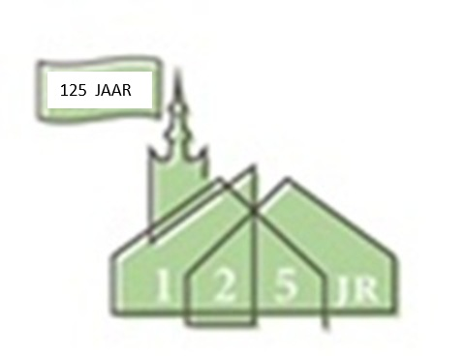
Zaterdag 9 mei 2026 feestmiddag in de Grote Kerk t.b.v. het 125-jarig bestaan van onze kerk. De middag start om 13:00 uur met de boekpresentatie. Van 14:00 tot 16:00 uur is er een feestelijke middag voor Overschieënaren, betrokkenen, oud-gemeenteleden, belangstellenden. Iedereen, jong en oud, is welkom! Stuur de uitnodiging door aan iedereen die je kent, die betrokken is of was bij de Grote Kerk, zodat we met elkaar een goede middag zullen hebben.

Foto’s voor de jubileumdienst van 10 mei:
Heeft u een foto van een doop, belijdenis of trouwdienst of een ander bijzonder moment in een kerkdienst in de Grote Kerk? Scan de foto en mail hem naar eddegraaff@kpnplanet.nl of ds. Eline Baggerman. Dan gaan we er een mooie presentatie van maken op de schermen voor tijdens en na de dienst.

Op deze jubileumzondag van 10 mei is er om 8.45 uur een feestelijk ontbijt in de Grote Kerk. Opgave bij Jeffrey Bakker 06- 27325367 of jeffrey_bakker1991@hotmail.com
(Ook om door te geven als je wat meeneemt voor het eten).

Etenstijd 13 mei: Deze keer een maaltijd van Ritwan en zal bestaan uit soep, mie/witte rijst, gesmoorde kip/vlees in zoetzure saus, 2 soorten groenten, De prijs is € 11,00.
Heeft u zich opgegeven maar wilt u toch niet mee eten? Graag bericht naar Marijte Rienks. Wilt u juist mee eten maar heeft u zich nog niet opgegeven? Ook dan een bericht naar Marijte: marijte.rienks@gmail.com

Lief en Leed: Donderdag 23 april heeft mw. A.M. Eger-van Dijk haar 90ste verjaardag gevierd. Een hartelijke felicitatie en groet van de gemeente. Pieter Postlaan 6, 3042CL R’dam. Dhr. en mw. Schenk van harte gefeliciteerd met jullie 50 jarige huwelijk.
Vakantie ds. Eline Baggerman van 27 april t/m 4 mei, in bijzondere gevallen kunt u contact opnemen met iemand van het moderamen.

Zondag 26-04-2026
Voorganger: Ds. J. van Popering
Organist: Jan Knol
1e collecte: Zending (Diac.)
2e collecte: Missionair werk (KRM)
Collectes: U kunt uw bijdrage aan de collectes overmaken door de GIVT-app te downloaden of via een bankoverschrijving.
Kerkrentmeesters (KRM): Protestantse Gemeente Overschie NL97INGB0009114819
Diaconie: Protestantse Gemeente Overschie NL91RABO0141500077
Uitgang: Witte Bussen, Adoptiekinderen
Ouderling van dienst: Arie van den Berg
Diaken: Nellie Boer
Lector: Marjan van der Meer
Koster: Rabin Somai
Beeldverbinding: Joop Boer
Geluid: Dick Pranger
Oppas: Mireille Lekransy
Kindernevendienst: Monique de Hoog
Bloemengroet: Dhr. en mw. Schenk
Rotterdamse Rijweg 19b
Bloemenbezorger: Monique de Hoog
Vervoer naar de kerk: Opgeven bij Peter Hoogerbrugge, tel. 06 5394 7140.
Pastoraat: Ds. Eline Baggerman-van Popering,
IJsseldijk 234, 2922 BL Krimpen a/d IJssel
Tel. 06-14298149 domineeoverschie@gmail.com
De kerkdienst kunt u online volgen via:
https://kerkdienstgemist.nl/stations/857-Diaconie-Protestantse-gemeente-te-Overschie
U kunt de liturgie en het zondagsbulletin ook bekijken op de vernieuwde website: https://www.protestantsegemeenteoverschie.nl/
En onze gemeente is ook te vinden op Instagram.
Scriba: scriba@protestantsegemeenteoverschie.nl
tel. 06-24764874-Janita Simonse
Stichting Grote Kerk Overschie: info@stichtinggrotekerkoverschie.nl
Kopij zondagsbulletin op woensdag naar: w.broekhuizen-houpst@versatel.nl / 010 2450960

